

INTERCONTINENTAL MOANA BEACH BORA BORA *****

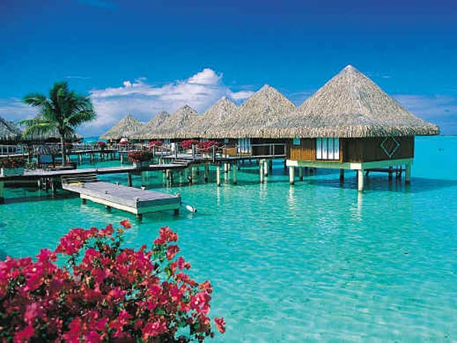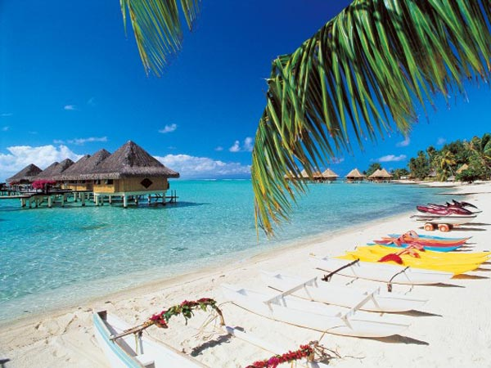

Отель расположен на мысу Матира на южном побережье острова Бора-Бора в 30 минутах езды на лодке от аэропорта. Идеальное место, чтобы насладиться спокойствием и величием восхитительного острова Бора-Бора. Располагающая, непринужденная атмосфера и первоклассное обслуживание создают особый стиль отеля. Комплекс традиционных пляжных бунгало с частными солнечными террасами гармонично вписывается в окружающий ландшафт. Ресторан, расположенный у воды, предлагает превосходные блюда полинезийской кухни, а также вечерние развлекательные программы.
В отеле: 14 Beach Junior Suite Bungalows (бунгало на берегу), 26 Overwater Horizon Junior Suite Bungalows (на сваях на воде), 24 Overwater Lagoon Junior Suite Bungalows (на сваях на воде); 2 ресторана, бар, бутик, игровая комната, лодки, виндсерфинг, клуб подводного плавания, водные лыжи, джип-сафари, наблюдение за акулами.
Рядом с отелем есть теннисные корты и поле для гольфа.
Ресторан, расположенный у воды, предлагает превосходные блюда полинезийской кухни, а также вечерние развлекательные программы
В бунгало: частная терраса, вентилятор, телевизор, радио, телефон, сейф, мини-бар, оборудование для приготовления чая и кофе, фен, ванна.

Высокий сезон с 1 июня по 30 ноября.

№ | КАТЕГОРИЯ НОМЕРА | SNGL | DBL | TRPL
14 | BEACH JUNIOR SUITE FARE | 531€ | 531€ | 620€
24 | LAGOON OVERWATER JUNIOR SUITE | 676€ | 676€ | 765€
26 | HORIZON OVERWATER JUNIOR SUITE | 771€ | 771€ | 860€
1 | BEACH JUNIOR SUITE WITH LOUNGE(A) | 739€ | 739€ | -
1 | OVERWATER JUNIOR SUITE WITH LOUNGE (A) | 996€ | 996€ | -
1 | HEREMOANA BEACH SUITE (B) | 1266€ | 1266€ | -
1 | POE VA’I OVERWATER SUITE (B) | 1733€ | 1733€ | -

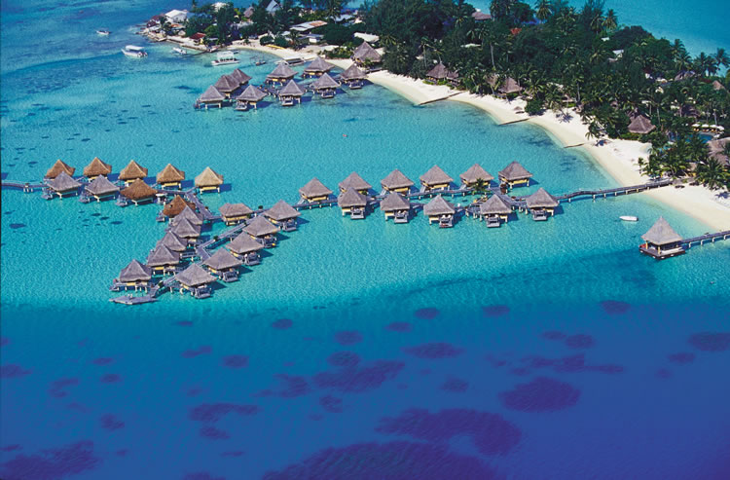
Низкий сезон с 1 декабря по 31 декабря.

№ | КАТЕГОРИЯ НОМЕРА | SNGL | DBL | TRPL
14 | BEACH JUNIOR SUITE FARE | 590€ | 590€ | 680€
24 | LAGOON OVERWATER JUNIOR SUITE | 752€ | 752€ | 839€
26 | HORIZON OVERWATER JUNIOR SUITE | 856€ | 856€ | 945€
1 | BEACH JUNIOR SUITE WITH LOUNGE(A) | 821€ | 821€ | -
1 | OVERWATER JUNIOR SUITE WITH LOUNGE (A) | 1106€ | 1106€ | -
1 | HEREMOANA BEACH SUITE (B) | 1406€ | 1406€ | -
1 | POE VA’I OVERWATER SUITE (B) | 1927€ | 1927€ | -

Питание:
Continental Breakfast 22€ Soiree Merveilleuse (sat) 75€
American Breakfast 27€ Polynesian Dinner (Thu) 61€
Canoe Breakfast 60€ Barbecue Dinner (Tue) 61€
Lunch (set menu) 42€
Dinner (set menu) 61€
Примечания:
1 ребенок до 15 лет, проживающий в номере родителей – бесплатно.
Ребенок до 12 лет – скидка 50% (HB&FB)
Максимальное размещение:
A) Junior suite with lounge: 5 pax.
B) Suite: 8 pax.
Дополнительный человек в номере: free.

